Thématique : Répression des usages prohibés et des trafics
Substance considérée : Alcool

Évolution du nombre de condamnations pour infractions de sécurité routière « alcool » en France depuis 2000

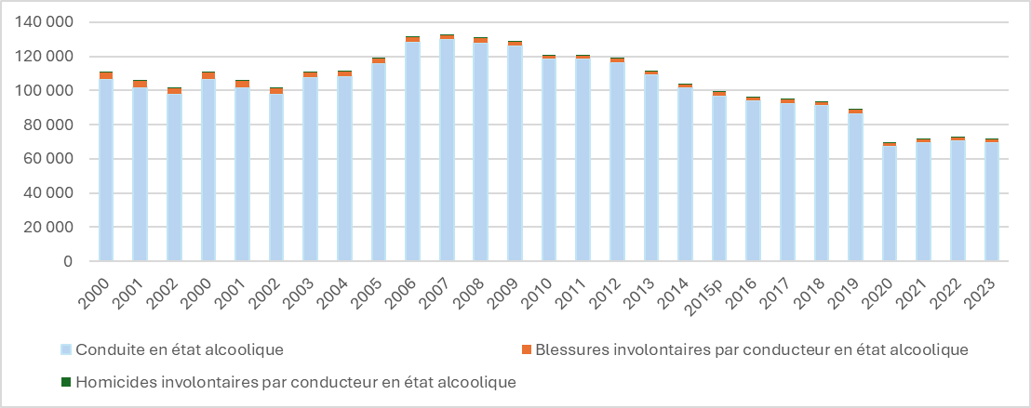

Source : CJN, ministère de la justice

Évolution des peines prononcées pour conduite en état alcoolique en France depuis 2000

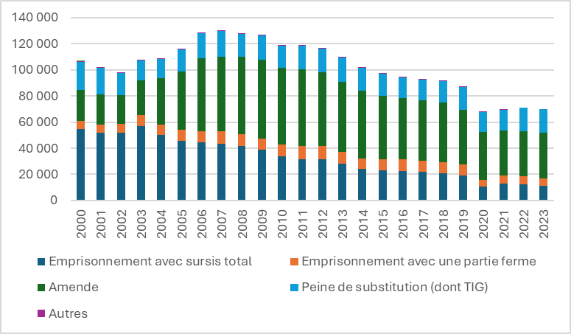

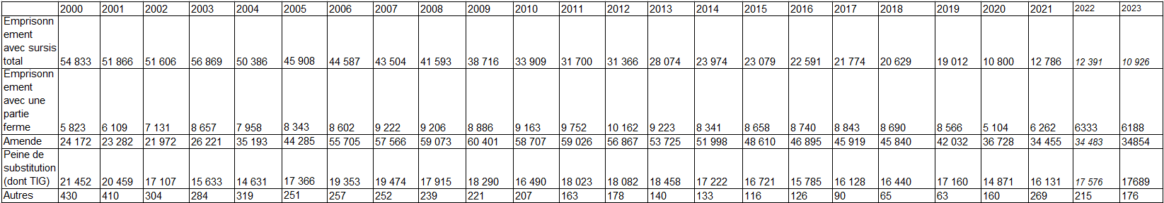

Source : CJN, ministère de la justice

Constat
Le contentieux relatif à l’alcool au volant (délits pour conduite en état alcoolique et atteintes involontaires à la personne par conducteur en état alcoolique), en baisse ces dernières années, représente environ 34 % des infractions à la circulation routière inscrites au casier judiciaire national (CJN). Les délits pour conduite en état alcoolique (CEA) constituent la quasi-totalité des délits sanctionnés en lien avec ce contentieux (98% de l’ensemble). Les blessures involontaires viennent ensuite avec 2,2 % des délits sanctionnés et les homicides par conducteur en état alcoolique ne représentent que 0,2 % du contentieux.

En 20213, 11 357 délits pour conduite en état alcoolique (CEA) avaient été traités par le procureur dans le cadre d’une procédure allégée, la composition pénale, et 69 903 condamnations prononcées par les tribunaux et recensées dans le CJN.

En 2023, une condamnation pour CEA sur deux (49,9 %) s’est traduite par une amende ; les peines d’emprisonnement prononcées ont concerné un tiers des délits (24,5 %) et les peines de substitution, les mesures éducatives et les dispenses de peine 25,5 %.

La structure des peines prononcées pour conduite en état alcoolique a fortement évolué au cours des vingt dernières années. Entre 2000 et 2023, la proportion des amendes a plus que doublé (passant de 22,7 % en 2000 à 49,9 % en 2023), à l’inverse des peines d’emprisonnement, qui subissent un mouvement inverse : la part des peines d’emprisonnement (ferme ou avec sursis) a ainsi été divisée par plus de deux, passant de 56,8 % à 24,5 %. La part des peines de substitution est, elle, restée relativement stable, passant de 20,5 % à 25,3 %.

Remarques méthodologiques
En recueillant les différentes décisions de justice prononcées durant l’année et inscrites au casier judiciaire national (CJN), la sous-direction de la Statistiques et des Études compile à l’échelle nationale les condamnations à l’encontre des personnes physiques ainsi que les peines prononcées par l’ensemble des tribunaux français.

Le Casier judiciaire national (CJN) recense l’ensemble des crimes et des délits sanctionnés sur une année donnée. Les données reprises ici excluent les condamnations pour des faits criminels, ces derniers représentants des effectifs trop réduits. Elles portent ainsi sur la seule catégorie de délits sanctionnés.

Les condamnations recensées dans le CJN peuvent sanctionner une ou plusieurs infractions. Les condamnations pour infractions multiples sont fréquentes en matière de stupéfiants (près de la moitié en moyenne). N’est alors retenue que l’infraction principale (la plus grave), autrement dit celle qui motive la décision de justice.

Dans le CJN, une condamnation se rapporte à un individu, toutefois ce dernier peut être condamné plusieurs fois la même année. Le nombre de condamnations enregistrés dans le CJN est ainsi souvent supérieur au nombre de personnes condamnées

Un délai d’enregistrement fait que les données sont définitives après 3 ans et provisoires pendant 2 années. Les incertitudes liées aux problèmes de saisie et de doubles comptes génèreraient, selon les estimations, environ 2 % d’erreurs.

Liens utiles
Chevalier P. (dir.), Les condamnations. Données 2023. Sous-direction de la Statistique et des Études, Ministère de la justice, 2023.

ONISR (Observatoire national interministériel de sécurité routière). Accidentalité routière 2022 en France, 2023.

Tendances n° 91 La réponse pénale à la conduite sous influence (alcool et stupéfiants)

Dernière actualisation : Janvier 2025.

